Chapitre 3 DES 6
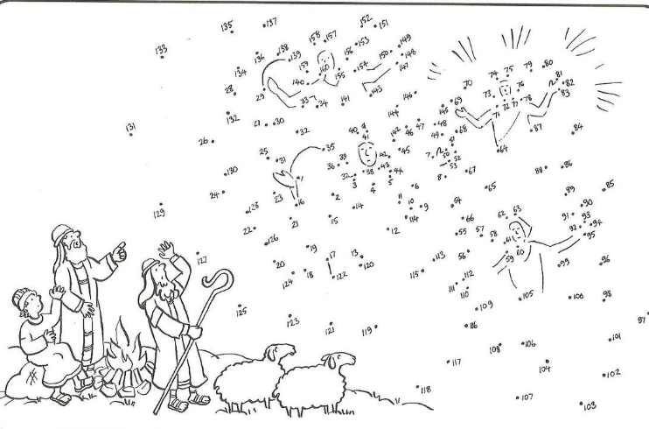 L'annonce aux bergers
Source : https://www.pinterest.fr

